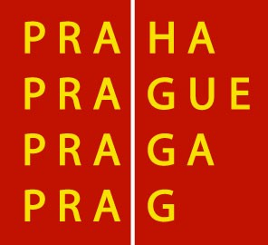
HLAVNÍ MĚSTO PRAHA USNESENÍM RADY HL. MĚSTA PRAHY Č. 1371 ZE DNE 24. 6. 2019

VYHLAŠUJE:

DOTAČNÍ PROGRAM HLAVNÍHO MĚSTA PRAHY VLASTNÍKŮM PAMÁTKOVĚ VÝZNAMNÝCH OBJEKTŮ NA ROK 2020

PROGRAM PRO ŽADATELE A FORMULÁŘE PRO PODÁNÍ ŽADOSTI O DOTACI JSOU
KE STAŽENÍ NA INTERNETOVÝCH STRÁNKÁCH HLAVNÍHO MĚSTA PRAHY WWW.PRAHA.EU A ODBORU PAMÁTKOVÉ PÉČE MHMP HTTP://PAMATKY.PRAHA.EU (ZÁLOŽKA DOTACE, SEKCE DOTAČNÍ PROGRAM A FORMULÁŘE);

KONEČNÝ TERMÍN PRO PODÁNÍ ŽÁDOSTÍ O DOTACI: do pátku 1. 11. 2019 včetně

